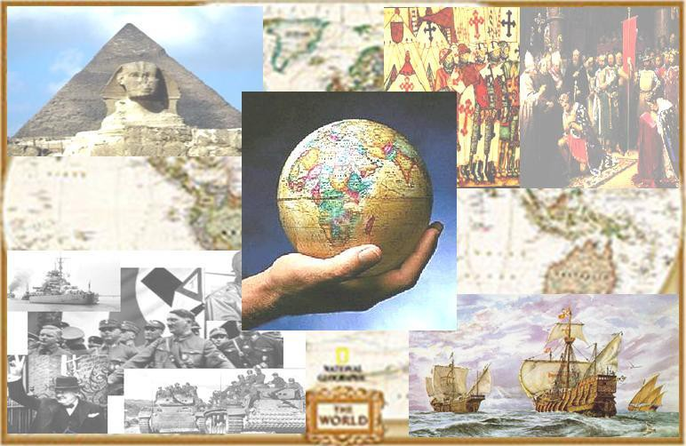

ÁMBITO SOCIAL
MÓDULO 4.Tareas
FECHA LÍMITE DE ENTREGA: 27 DE MAYO DE 2019
Correo a entregar:
social4@cepaantoniogala.es
Nombre y apellidos: _____________
Centro/aula: ___________________

AUTORES:

COORDINADORES:

José Luis Ríos Aroca

Benito Samaniego Conde

EQUIPO:
Ana Isabel Fernández Sierra

Inmaculada Guirado Lara
María Eugenia Gutiérrez Fernández
Antonia López Martínez
Isabel Martínez Soria
TEMA 4: HACIA UN ORDEN INTERNACIONAL JUSTO.
    - Define:
      - Guerra Fría:

      - Doctrina Truman:

      - Plan Marshall:

      - Telón de acero:

      - OTAN:

      - Pacto de Varsovia:

    - Relaciona ambas columnas del periodo de la Guerra Fría ubicando su correspondiente número en la casilla vacía:
1 | Estados Unidos reaccionó bloqueando a los barcos rusos. |  | Bloqueo de Berlín
2 | Para evitar la salida permanente de población al sector capitalista. |  | Guerra de Corea
3 | Se hicieron propuestas de desarme y control de armamento nuclear |  | Construcción del muro de Berlín
4 | En 1950 el ejército del norte, con ayuda soviética, invadió la zona sur provocando una guerra que duraría tres años. |  | Crisis de los misiles de Cuba
5 | La subida al poder de Ronald Reagan enfrió las relaciones |  | Coexistencia pacífica
6 | Los soviéticos cerraron la frontera al tráfico terrestre de Occidente. |  | Guerra de Vietnam
7 | Las tropas americanas llegaron a más de 500.000 efectivos y a acciones militares indiscriminadas sobre la población civil (napalm) |  | Reactivación del conflicto
    - Explica brevemente los siguientes conflictos de la Guerra fría.
- Bloqueo de Berlín (1948-1949).

- Guerra de Corea (1950-1953).

- Crisis de los misiles de Cuba (1962).

- Guerra de Vietnam (1955-1975).

4. Contesta:
a) ¿Cuántas guerras ha habido entre Israel y los países árabes?
b) ¿Cómo se llamó la guerra que desencadenó la crisis del petróleo de 1973?
c) ¿Quién fue el artífice de los cambios en la URSS que condujeron a su disolución?

5. Vincula los pactos y planes siguientes con el bloque de la “guerra fría” correspondiente
COMECON----------------------------- Bloque____________________
OTAN------------------------------------ Bloque____________________
Plan Marshall--------------------------- Bloque____________________
Pacto de Varsovia---------------------- Bloque_____________________
- Define:
- Descolonización:

- Conferencia de Bandung:

7. Explica las causas de la descolonización.

8. Define los siguientes conceptos vinculados con la URSS:
- Kruschev:

- Perestroika:

- Glasnost:

- Gorbachov:

9. ¿Qué nuevos países surgen de la desintegración de Yugoslavia?

TEMA 5: LA UNIÓN EUROPEA.
1. Señala si los siguientes países pertenecen o no a la Unión Europea.
Yugoslavia España Reino Unido Chipre Andorra
Macedonia Suiza Alemania Turquía Polonia
Croacia Rusia Islandia Bulgaria Dinamarca
Hungría Italia Malta Mónaco Austria
2. Relaciona cada institución de la Unión Europea con una de sus características.
a) Parlamento Europeo Formado por los Jefes de Estado
b) Comisión Europea Es el gobierno de la Unión Europea
c) Consejo de Europa Compuesto por ministros de los países
d) Consejo de Ministros Comprueba los gastos de la UE
e) Tribunal de Cuentas Dirige la política monetaria
f) Tribunal de Justicia Formado por eurodiputados
g) Banco Central Europeo Aplicación de las leyes en todos los países
3. Indica las repercusiones que ha tenido para España el ingreso en la Unión Europea.

4. Define:

Fondos estructurales:

FEDER:

FEOGA:

IFOP:

Fondo Social Europeo:

Fondo de cohesión:

Tratado de Roma (1957):

Tratado de Maastricht (1992):

Tratado de Lisboa (2007):

TEMA 6: LA ACTIVIDAD ECONÓMICA EN UN MUNDO GLOBALIZADO.
1. Define los siguientes conceptos:
Globalización:

Tarjeta de crédito:

Tarjeta de débito:

Estado del bienestar:

IRPF:

IVA:

Población activa:

Población inactiva:

Tasa de empleo:

Tasa de desempleo:

TEMA 7: ESPAÑA EN LA PRIMERA PARTE DEL SIGLO XX: DE ALFONSO XIII A LA GUERRA CIVIL.

  - Haz una lista con los problemas durante el reinado de Alfonso XIII en sus primeros años.

  - Define los siguientes conceptos:
Regeneracionismo:

Semana Trágica:

Desastre de Annual:

Miguel Primo de Rivera:

Dictablanda:

Crisis de 1917:

3. El primer presidente de la 2ª República española fue…
• D. Manuel Azaña
• D. Niceto Alcalá Zamora
• D. Francisco Largo Caballero
4. La coalición que gana las elecciones de febrero de 1936 fue…
• La CEDA
• La Falange Española
• El Frente Popular

5. Explica brevemente las siguientes reformas del gobierno de Azaña:
- Ejército:

- Educación:

- Iglesia:

- Territorial:

- Agraria:

6. Ubica en cada etapa de la Segunda República los siguientes acontecimientos:

Etapa de la Segunda República | Hecho
Gobierno Provisional

Bienio Reformista

Bienio Conservador

Frente Popular

a) Revolución de Asturias | b) Formación del gobierno provisional
c) Aprobación de la Constitución | d) Episodio de Casas Viejas
e) Reforma del ejército | f) Asesinato de Calvo Sotelo
g) Proclamación del Estado catalán | h) Acceso de Lerroux al poder
i) Formación del Frente Popular | k) Sublevación de Sanjurjo
l) Formación de la CEDA | m) Primera votación femenina

7. Define los siguientes conceptos:
Comité de no Intervención:

Brigadas Internacionales:

Legión Cóndor:

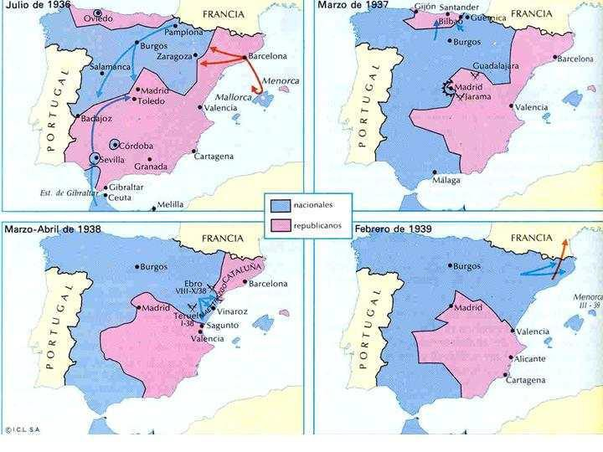8. Observa los mapas de la evolución de la Guerra y explica su evolución:

9. Durante la Guerra Civil, el gobierno republicano contará con la ayuda de…
• La U.R.S.S. y las Brigadas Internacionales
• Alemania e Italia
• Francia, Inglaterra y la U.R.S.S.

TEMA 8: ESPAÑA EN LA SEGUNDA PARTE DEL SIGLO XIII: DEL RÉGIMEN FRANQUISTA A LA TRANSICIÓN DEMOCRÁTICA.
      - Define los siguientes conceptos:
Leyes Fundamentales:

Movimiento Nacional:

Maquis:

Autarquía:

Estraperlo:

Tecnócratas del Opus Dei:

Plan de estabilización:

Carrero Blanco:

2. Enumera los apoyos sociales del franquismo.

3. ¿Qué actitud mantuvo España durante la II Guerra Mundial?

4. Cita las medidas que se tomaron en el Plan de Estabilización y sus resultados.

- ¿Qué características tuvo la oposición en los años cuarenta y cincuenta?
¿Y en los años 60?

- Completa este cuadro sobre los problemas de España en la última etapa del Franquismo.
Políticos | Económicos | Sociales | Exteriores
7. Los años 40 en España se conocen como la época de…
• La Apertura
• La Autarquía
• El Desarrollismo

8. Define los siguientes conceptos:
Arias Navarro:

Ley para la Reforma Política:

Pactos de La Moncloa:

9. Los Pactos de La Moncloa son…
• Unos pactos para estimular la recuperación económica acordadas por partidos, sindicatos y
patronal.
• Unos pactos para garantizar la transición a la democracia desde el franquismo
• Unos pactos para garantizar el consenso en la nueva Constitución
TEMA 9: LA ESPAÑA ACTUAL. LA CONSTITUCIÓN DE 1978 Y LA ESPAÑA DE LAS AUTONOMÍAS. LOS GOBIERNOS DEMOCRÁTICOS.
- Contesta a estas preguntas sobre el gobierno de AdolfoSuárez:
  - ¿Qué medidas tomó para llevar a cabo la Transición hacia una Democracia?

  - ¿Por qué dimitió Adolfo Suárez?

  - ¿Qué fue el 23-F?

- Haz una lista con los principios de la Constitución de 1978:

3. Señala las capitales de las Comunidades Autónomas:
Galicia
Principado de Asturias
Cantabria
País Vasco
Castilla y León
La Rioja
Navarra
Aragón
Cataluña
Comunidad de Madrid
Castilla–La Mancha
Comunidad Valenciana
Región de Murcia
Andalucía
Extremadura
Islas Baleares
Islas Canarias

4.Indica a cuál de estos periodos pertenecen los siguientes acontecimientos:
Gobiernos de Felipe González
Gobiernos de José María Aznar
Gobiernos de José Luis Rodríguez Zapatero
Gobiernos de Mariano Rajoy

Atentado de la Terminal 4 de Barajas.
España firma el Tratado de Adhesión a la CEE.
Atentado terrorista en los trenes de Madrid del 11M.
Estallido de la burbuja inmobiliaria.
Olimpiadas de Barcelona.
Primera moción de censura en ser aprobada en la historia de la democracia española.
Accidente aéreo del Yak 42.
Privatización de empresas públicas (Telefónica, Iberia) y la liberalización de los mercados de gas, petróleo y electricidad.
Abdicación del rey Juan Carlos I y su hijo, Felipe VI fue proclamado rey de España.
Quiebra de las Cajas de Ahorros y numerosos bancos que acabó en la fusión de muchos de ellos.
Últimos Estatutos de Autonomía (1983): Extremadura, Baleares, Madrid y Castilla y León.
ETA asesinó a Miguel Ángel Blanco.
Numerosos casos de corrupción (caso Roldán, Mariano Rubio) y escándalos políticos como el grupo terrorista GAL, que implicaban a altos cargos.
Rescate europeo de la banca española .
Exposición Universal de Sevilla .
Participación en la guerra del Golfo (1991) y en la guerra de Bosnia (1992-1995) .
Despenalización del aborto.
Supresión del servicio militar y la profesionalización de las Fuerzas Armadas.
Lograr la entrada de España en el euro.
Desastre ecológico del Prestige.
Referéndum sobre la OTAN.
Participó en las guerras de Kosovo, Afganistán e Iraq.
Retirada inmediata de las tropas españolas destinadas en Iraq.
Intensificación del proceso de reconversion industrial que llegó a provocar varias huelgas generales.

